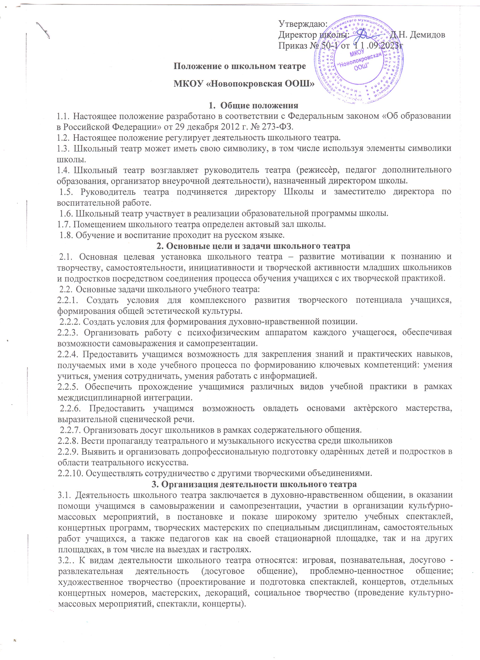

3.3Деятельность школьного театра организуется в следующих формах: учебное занятие (групповое и индивидуальное), психофизический тренинг, самостоятельная работа, репетиция, спектакль, конкурс, концерт, выступления на концертах и других массовых мероприятиях, проект, викторина, познавательная и социальная практика, экскурсия, посещение спектаклей, концертов, и другие.
3.4.Наполняемость групп составляет до 20 человек. Группы формируются на основе заявлений родителей (законных представителей) обучающихся.
  - Объединения (группы) могут быть одновозрастными и разновозрастными.
  - Школьный театр организует работу с детьми в течение всего учебного года и в каникулярное время.
  - Школьный театр организует и проводит массовые мероприятия, создает необходимые условия для совместной деятельности детей и родителей.
  - Продолжительность занятий определяются расписанием.
  - Занятия проводятся по группам или всем составом, а также в индивидуальном порядке.
  - Расписание занятий театра составляется с учѐтом создания наиболее благоприятного режима труда и отдыха детей, с учетом пожеланий учащихся и их родителей, возрастных особенностей детей и установленных санитарно-гигиенических норм.
  - В работе школьного театра, при наличии условий и согласия руководителя театра (педагога), могут участвовать совместно с детьми их родители (законные представители), а также педагоги Школы без включения в основной состав.
  - Содержание деятельности школьного учебного театра строится в соответствии с учебным планом и учебной (образовательной) программой (программами), реализуемыми в школьном театре.
  - Учебная (образовательная) программа (программы) разрабатывается педагогом (педагогами) с учетом запросов детей, потребностей семьи, потребностей образовательного учреждения и национально – культурных традиций, и утверждается в установленном в Школе порядке.
  - Учебный план по реализации учебной (образовательной) программы (программ) в школьном учебном театре составляется педагогом или заместителем директора по учебно- воспитательной (воспитательной) работе по представлению педагогов.
  - Учебный план и учебные программы, реализуемые в школьном учебном театре, утверждаются руководителем образовательного учреждения.
  - Педагог, реализующий учебные программы на базе школьного театра, вправе выбирать по своему усмотрению технологии и методы, направленные на достижение запланированных личностных, метапредметных и предметных результатов. Ведущими при организации занятий являются метод действенного анализа, игровые технологии, а так же различные формы и методы театральной педагогики.
  - Учѐт образовательных достижений учащихся в школьном учебном театре осуществляется через портфолио учащегося.

Участники образовательных отношений, их права и обязанности
  - Участниками образовательных отношений в школьном театре являются обучающиеся школы, педагогические работники, родители (законные представители).
  - Прием в школьный театр осуществляется по желанию учащегося и его родителя (законного представителя).
  - Права и обязанности детей, родителей (законных представителей), педагогических работников определяются уставом учреждения, Правилами внутреннего распорядка для учащихся и иными предусмотренными уставом актами.
  - Отношения детей и персонала учреждения строятся на основе сотрудничества, уважения личности ребенка и предоставления ему свободы развития в соответствии с индивидуальными особенностями, но с обязательным соблюдением расписания занятий и правил внутреннего распорядка.
  - Родители (законные представители) учащихся обязаны создавать им необходимые условия для успешного освоения детьми учебных программ, реализуемых в школьном театре.
  - Руководитель театра планирует, организует и контролирует образовательный процесс, отвечает за качество и эффективность работы школьного театра, несет ответственность за

реализацию дополнительных образовательных программ в соответствии с учебным планом и графиком учебного процесса (учебным графиком).
4.11. Руководитель и педагоги школьного учебного театра несут ответственность за жизнь и здоровье детей во время образовательного процесса, за соблюдение норм пожарной безопасности, техники безопасности, иные действия

